**我需要注意的地方**

**如果死活不AC**

**1、查看迭代器i，j的始末**

**2、查看是否忘记了scanf**

**3、查看初始值的设置是否正确**

**OMGGGGG**

**如果出了问题记得看参数的入口**

**函数多调用一次，代价很大，所以可以本次跳出，绝对不下一次判断，泪啊……**

**动态规划问题，或者什么别的，记得有一个状态来标记空状态！！！！**

**第二章**

**1、宏定义 #define ssss sssss**

**2、 ？ ：**

**3、闰年判别方法：**x%100!=0&&x%4==0||x%400==0?

**4、凡是涉及较大的内存空间开辟的情况时，需要定义全局变量，否则将导致栈溢出**

**5、char s[20], scanf时 s就是地址**

**6、时间复杂度过高可能是循环，或者迭代器写错了**

**7、为什么有的时候把所有的double改成float就对了？？？ Wtf**

**为什么按照%lf输出就对了，%f就不对了呢？**

**第三章**

**1、scanf的原理：（男默女泪）**

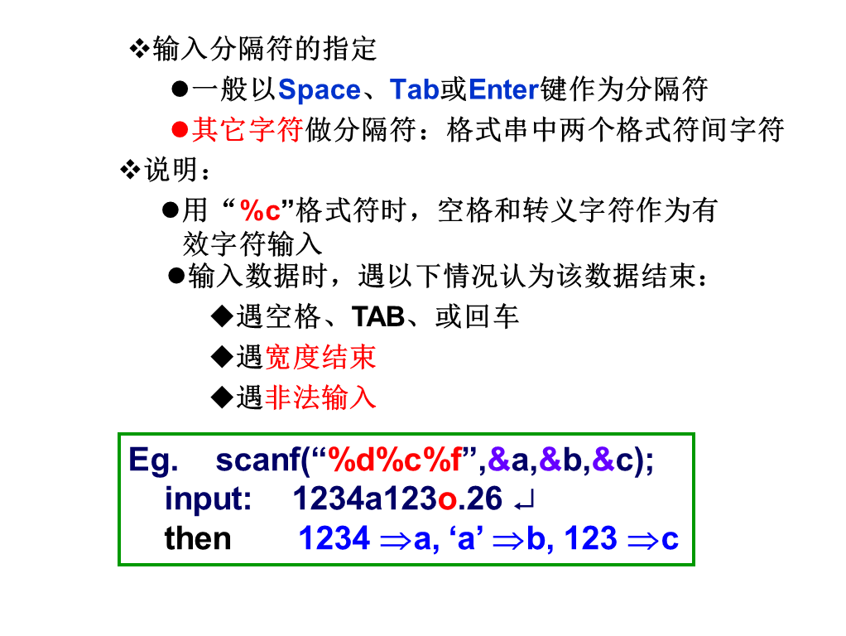

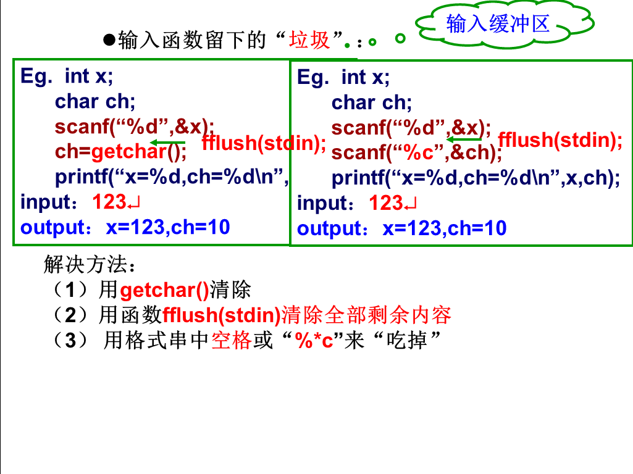

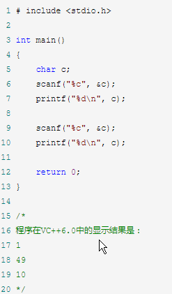

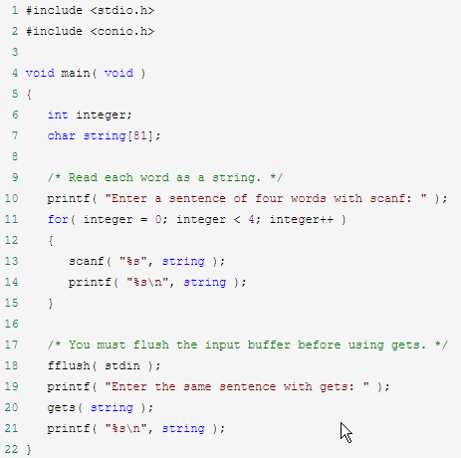

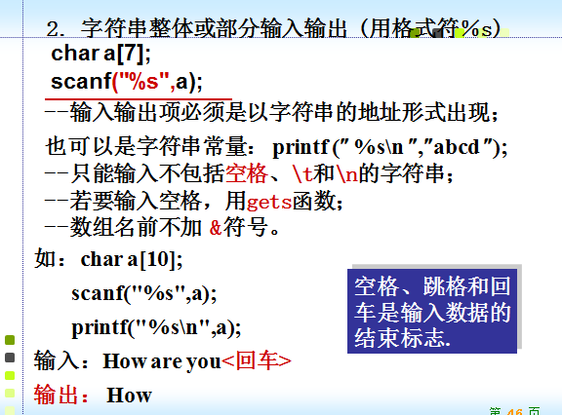

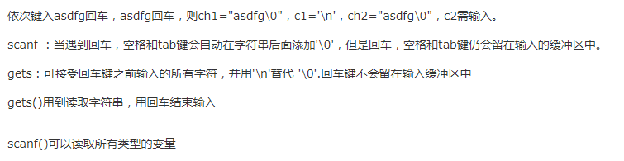

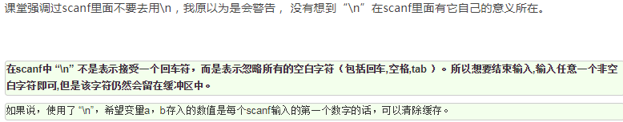

**2、**

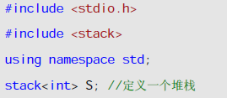

**3、**

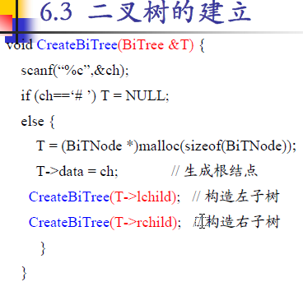

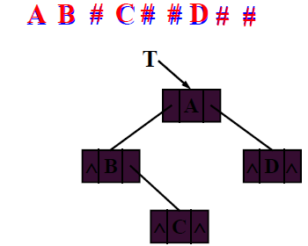

**4、**

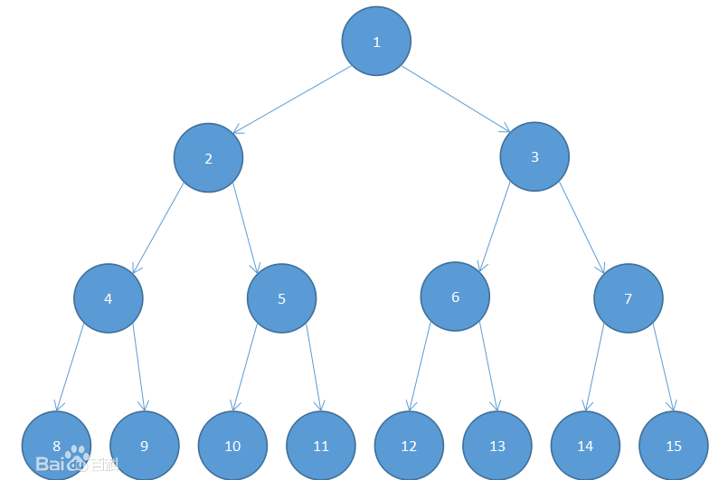

**5、注意数组的第一个到底要不要用**

**第四章**

**1、 int   -2147483648～2147483647**

**long   -2147483648～2147483647**

**long long的最小值：-9223372036854775808  
unsigned long long的最大值：1844674407370955161**

**VC6.0 中没有 long long (mmp)**

**2、**

while(逻辑值)

{

循环体；

}

for(初始值 ;逻辑值 ;改变变量的值)

{

循环体；

}

**for是先判断逻辑表达式的值的**

**第五章**

**1、邻接链表可以用vector存**

**第六章**

**1、广度优先搜索：最优解，使用队列**

**深度优先搜索：是否有解，堆栈，或者递归**

**第八章**

**1、可以使用getchar()吸收回车？？？？？**

**2、for语句**

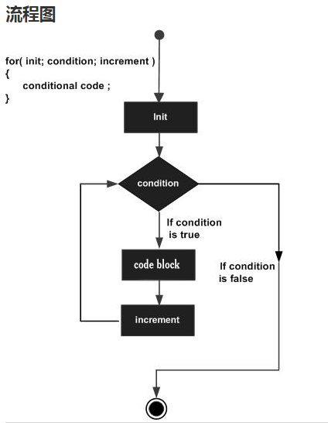

**3、**

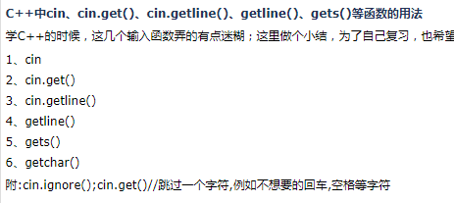

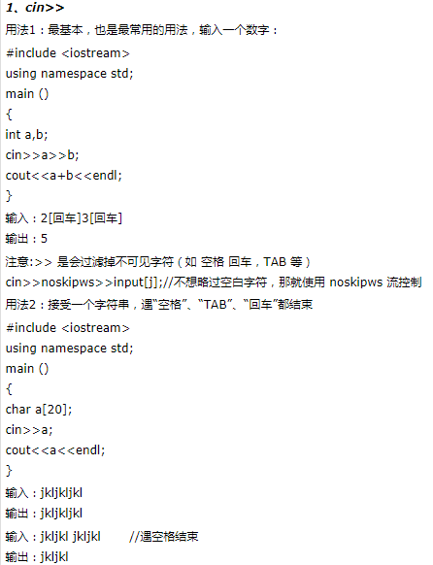

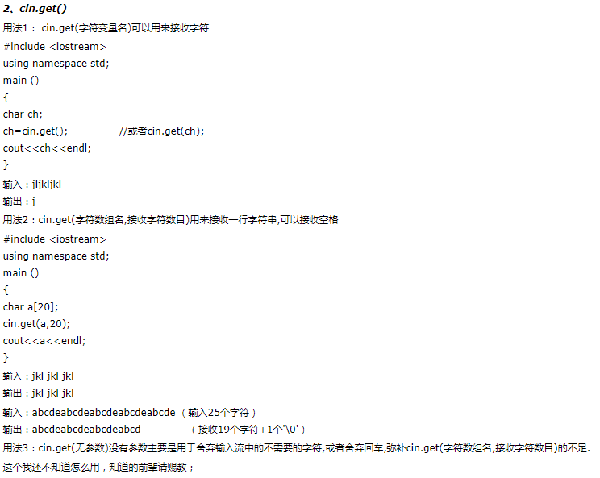

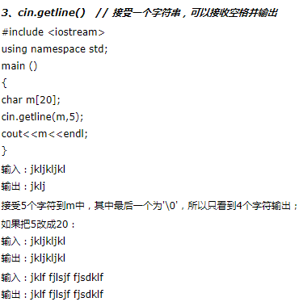

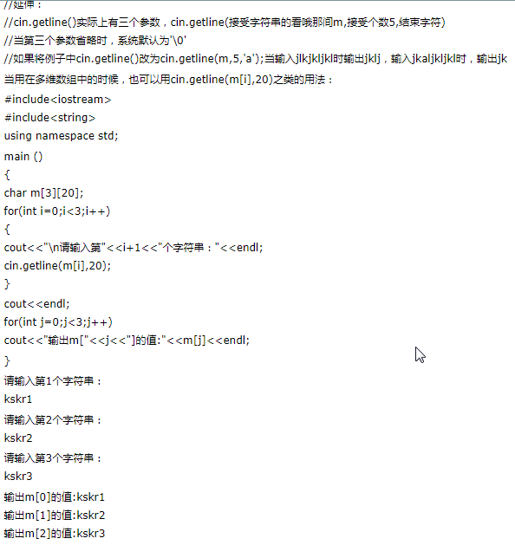

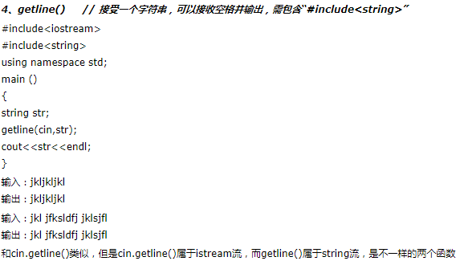

**4、cin输入原理：**

**程序的输入都建有一个缓冲区，即输入缓冲区。一次输入过程是这样的，当一次键盘输入结束时会将输入的数据存入输入缓冲区，而cin函数直接从输入缓冲区中取数据。正因为cin函数是直接从缓冲区取数据的，所以有时候当缓冲区中有残留数据时，cin函数会直接取得这些残留数据而不会请求键盘输入**

**5、 cin>>**

**该操作符是根据后面变量的类型读取数据。**

**输入结束条件 ：遇到Enter、Space、Tab键。**

**对结束符的处理 ：丢弃缓冲区中使得输入结束的结束符(Enter、Space、Tab)**